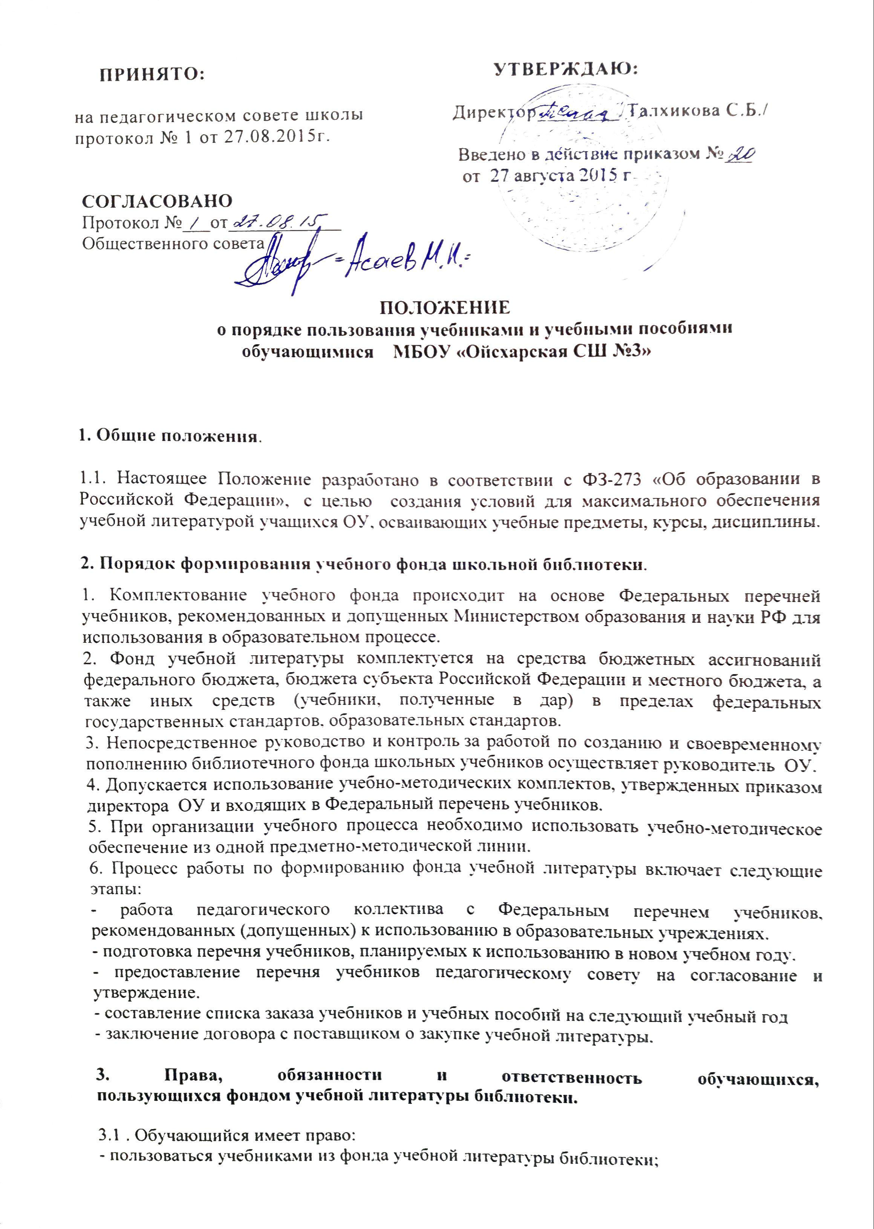
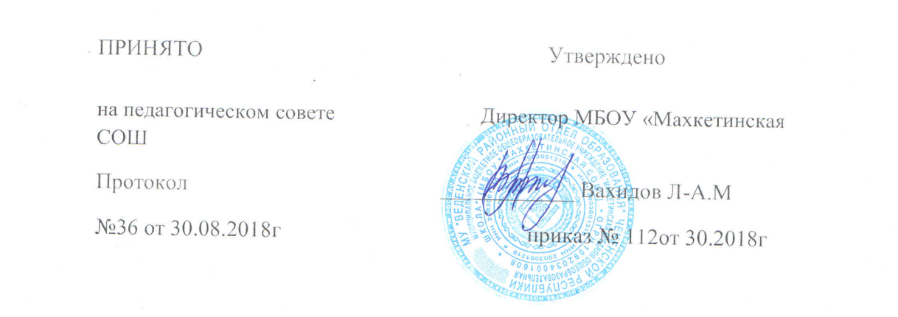

ПОРЯДОК
пользования учебниками и учебными пособиями обучающимися
в МБОУ «Махкетинская СОШ»

